

**Kościański Ośrodek Kultury**

**ul. Mickiewicza 11**

**64-000 Kościan**

tel/fax (065) 512 05 75, (065) 512 01 42

e-mail: [kok.koscian@gmail.com](mailto:kok.koscian@gmail.com)

NIP 698 11 58 010

Regon 000664711

Kościan, 09.11.2018 r.

*dotyczy postępowania o udzielenie zamówienia publicznego na: „Wyposażenie Kościańskiego Ośrodka Kultury” realizowanego w ramach Projektu pn.: “Rozbudowa Kościańskiego Ośrodka Kultury wraz z zagospodarowaniem otoczenia”*

W związku z zapytaniami do SIWZ, które wpłynęły do Zamawiającego w dniach 9 listopada 2018 roku, przekazuję na podstawie art. 38 ust. 2 ustawy Prawo zamówień publicznych treść zapytań wraz z wyjaśnieniami:

15. Krzesło plenerowe

Czy zamawiający dopuszcza krzesła o wymiarach podanych poniżej?

Szerokość: 44 cm  
Głębokość: 51 cm  
Wysokość: 77 cm  
Szerokość siedziska: 38 cm  
Głębokość siedziska: 33 cm  
Wysokość siedziska: 46 cm

Odpowiedź: dopuszczamy krzesła o innych wymiarach niż w specyfikacji.

16. Czy elementy wygłuszające mają być montowane z pomocą osoby wykwalifikowanej i poparte badaniami akustycznymi w sali?

Odpowiedź:

- Aby otrzymać najlepsze warunki akustyczne wskazane byłoby montowanie paneli wygłuszających przez specjalistów czyli tak.

17.Czy zamawiający przewiduje elementy wygłuszające w określonym kształcie i wymiarach?

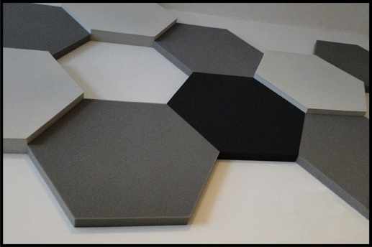Odpowiedź:

- elementy wygłuszające o nw. parametrach:

* **Odcienie szarości.**
* **Kształt sześciokątny.**
* **Rozmiar - szerokość ok 40-50 cm**

**Podobne jak na zdjęciu.**

*18. Czy elementy wygłuszające mają uwzględniać powierzchnię ściany przy opuszczonej trybunie?

Odpowiedź:

- podana powierzchnia obejmuje ścianę z tyłu i boków. Po odliczeniu części sceny ( gdzie zawisną kotary) pozostaje 170 m2. Uwzględnione są ściany przy zamkniętej trybunie.

Zamieszczono na stronie internetowej w dniu 09.11.2018 r.

Przesłano do Wykonawców w dniu 09.11.2018 r.